Magische Schüttelflaschen „Sensorikflaschen“ selber machen

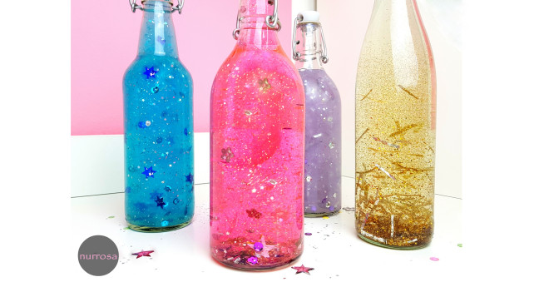
.
Ihr braucht:

-verschließbare Glasflaschen, für Kleinkinder lieber kleine Plastikflaschen
-Wasser
-klares Spülmittel oder klares Duschgel oder Xanthan
optional: Lebensmittelfarbe
-für die Glitzerfüllung: Glitzersand, Glitzersterne, Pailletten, Bügelperlen, kleine Mosaiksteine, Federn, Gelperlen, aus Alufolie oder einer Überlebensdecke geschnittene Streifen, selbstgemachtes Konfetti aus Schleifenband

Und so geht`s:

Wir sind ganz begeistert von der Variante mit Xanthan, weil die Glitzerfüllung schwebt und nicht ganz zu Boden sinkt, siehe blaue Flasche.
Dafür streut ihr unter kräftigem Rühren (am besten mit einem Stabmixer) 1/2 TL Xanthan in 500 ml Wasser.
Das Wasser wird leicht milchig und ihr solltet es mit etwas Lebensmittelfarbe einfärben.
Diese Mischung gebt ihr dann in eure Flasche und die gewünschte Glitzerfüllung dazu.
Ihr könnt aber auch z.B. 1/3 klares Duschgel oder Spülmittel mit 2/3 Wasser mischen. Dabei gilt, je mehr Duschgel oder Spülmittel ihr nehmt, desto länger schweben die Streuteile in der Flasche.
Tipp: Ihr könnt die Deckel der Flaschen mit etwas Heißkleber verschließen, um ein unerwünschtes Öffnen zu verhindern.
Und bitte den Inhalt der Flaschen nicht in der Toilette entsorgen.
Lieber später weitergeben und verschenken.
Viel Spaß beim Basteln, Eure Regina

REPORT THIS AD

